暨南大学本科实验报告专用纸
课程名称 计算机网络实验 成绩评定
实验项目名称 交换机基本配置与VLAN的划分&跨VLAN通信的实现 指导教师 潘冰
实验项目编号 05&06 实验项目类型 设计型 实验地点 计网实验室
学生姓名 赖志正 学号 2019051109
学院 智能科学与工程 系 计算机 专业 信息安全
实验时间 2021 年 10 月 19日 上 午～ 10 月 31 日 下 午

- 实验目的
- 了解交换机的配置方式。
- 掌握交换机命令行各种操作模式的区别以及模式之间的切换。
- 查询交换机系统和配置信息，掌握当前交换机的工作转状态。
- 理解基于交换机端口的VLAN划分。
- 了解VLAN 之间的通信过程与实现方式。
- 熟悉三层交换和路由器实现VLAN之间通信的配置与实现.

- 实验内容
- 命令行下交换机各种模式切换。
- 查看并熟悉交换机的配置信息。
- 用命令行方式在（同一台和不同交换机两种环境）交换机上配置（不同的）VLAN。
- 在两个交换机上配置TRUNK。
- 测试同一VLAN的用户可以通信，而不同的VLAN的用户不能直接通信。
- 在两层交换机间创建VLAN，向VLAN中添加交换机端口，配置Trunk端口。
- 在路由器上创建子接口，设置包封装格式，并激活路由选择协议的操作。
- 测试不同VLAN间通信。

- 实验原理
交换机原理
交换机工作在数据链路层。拥有一条很宽的内部总线和内部交换机构。端口都挂在内部总线上，交换机具有记忆功能，端口处理程序会查找内存中的地址表，以确定目的MAC地址的NIC挂接在那个端口上，再通过内部交换机构将数据包传送到目的端口。
交换机将网络分段，有过滤和转发功能，能有效地隔离广播风暴，避免共享冲突。

交换机的配置：
1.通过交换机的console口配置
第一次配置时必须通过此方式，且需要使用配置线缆连接。
连接：交换机console口---主机com口。配置：可通过windows超级终端进入配置。
2.远程配置
连接：交换机RJ45口--主机RJ45口。配置：Telnet或web浏览器方式。
使用Telnet登录交换机前需要用交换机的console端口配置好交换机的一下内容：
在被管理的交换机上配置管理用的IP地址；
在被管理的交换机上建立具有管理权限的用户帐户。
关于交换机管理IP地址的配置：
Switch>enable !进入特权模式
Switch#configure terminal !进入全局模式
Switch(config)#interface vlan 1 !进入交换机管理接口配置方式
Switch(config-if)#ip address 192.168.0.1 255.255.255.0 !配置交换机管理接口的IP地址
Switch(config-if)#no shutdown !开启交换机管理接口

交换机命令行模式
（1）用户模式
Switch>
进入交换机后看到的第一个操作模式。该模式下可简单查看交换机软件硬件版本信息，并进行简单测试。
（2）特权模式
Switch#
可以对交换机的配置文件进行管理，查看配置信息，进行网络测试与调试。
（3）全局模式
Switch(config)#
可以配置全局性参数，如姓名、登录信息
（4）端口模式
Switch(config-if)#
对交换机端口进行参数配置。
常用交换机命令
Switch>enable !进入特权模式
Switch#configure terminal !进入全局模式
Switch(config)#interface fastethernet 0/5 !进入端口模式
Switch（configif-if)#exit !返回上级模式
Switch(config)#end !返回特权模式
Switch#show interface fastethernet 0/5 !查看
Switch#show mac-address-table ！查看交换机MAC地址表，理解交换机工作原理。

路由器实现VLAN间通信实验原理
交换机端口与路由器端口连接，由于路由器端口同时属于两个VLAN，因此该端口使用Trunk模式。将路由器端口设置成两个字接口，分别属于连个VLAN ，每个子接口IP地址即为该对应网段的网关地址。实际上通过IP地址实现不同VLAN间通信。

- 实验过程
- 交换机基本配置与VLAN的划分:
第一步 登录到交换机S1
通过浏览器登录到RCMS页面（远程控制服务管理）http://10.1.3.1:8080
选择一台交换机s1。进入用户模式。提示符为s1>
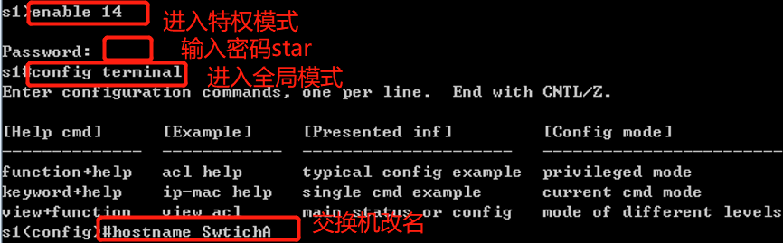

第二步：在交换机A（SwitchA）上建立VLAN 10 ，VLAN 20。
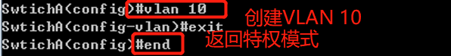
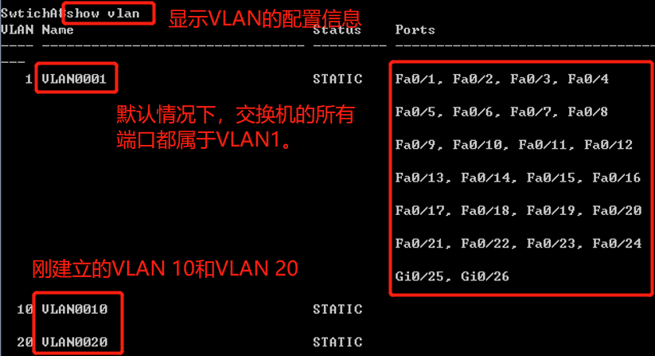

第三步：将端口0/5、0/15分别放入VLAN10和VLAN20。
交换机的所有端口在默认情况下都属于access模式，可以直接将端口加入到某一VLAN。具有access模式的端口只能属于一个VLAN。
交换机三种端口模式Access、Hybrid和Trunk：
Access类型端口：只能属于1个VLAN，一般用于连接计算机端口；
Trunk类型端口：可以允许多个VLAN通过,可以接收和发送多个VLAN 报文
Hybrid类型端口：可以允许多个VLAN通过，可以接收和发送多个VLAN 报文
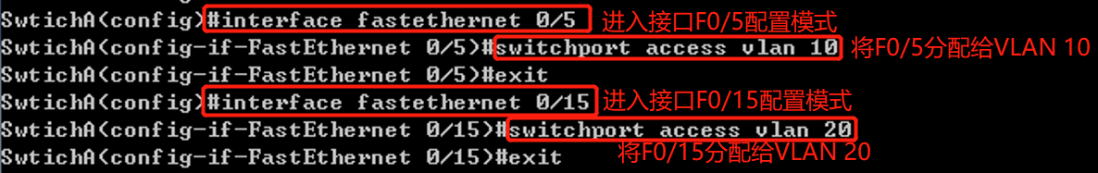

第四步：把交换机SwitchA与SwitchB连接的0/24接口做成trunk模式。(Tag VLAN)

第五步：显示VLAN配置和trunk配置。
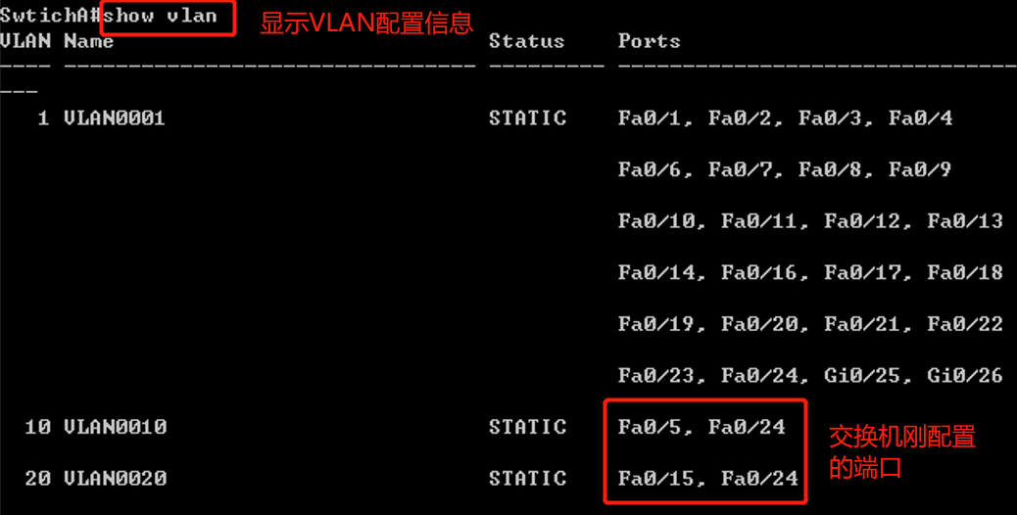
可以看到交换机A的5端口属于VLAN 10，15端口属于VLAN 20，24端口由于是trunk模式，它可以属于多个VLAN（VLAN 10， VLAN 20，VLAN 1），其余端口都属于VLAN 1。
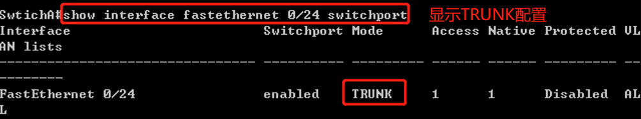
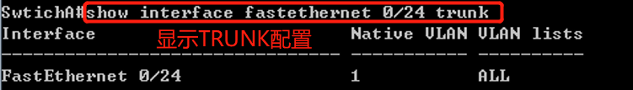

第六步：返回到RCMS，选S4，并登录到交换机B
操作方式同第一步。将交换机改名为SwitchB。
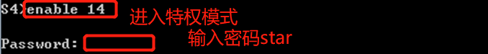
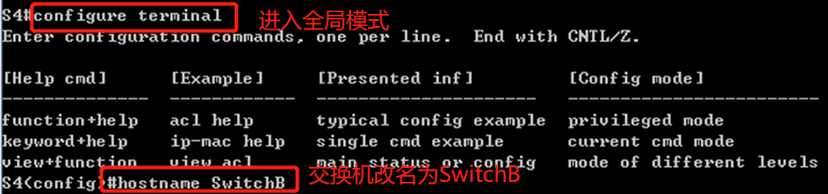

第七步：在交换机Switch B上建立VLAN 10

第八步：把端口0/5 放入VLAN 10中
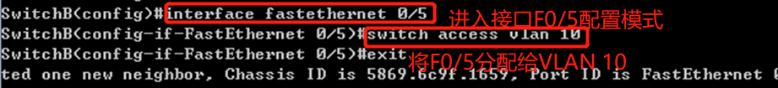

第九步：把交换机SwitchB与SwitchA连接的0/24接口做成trunk模式。
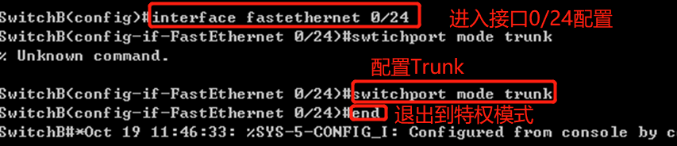

第十步：显示VLAN配置和trunk配置
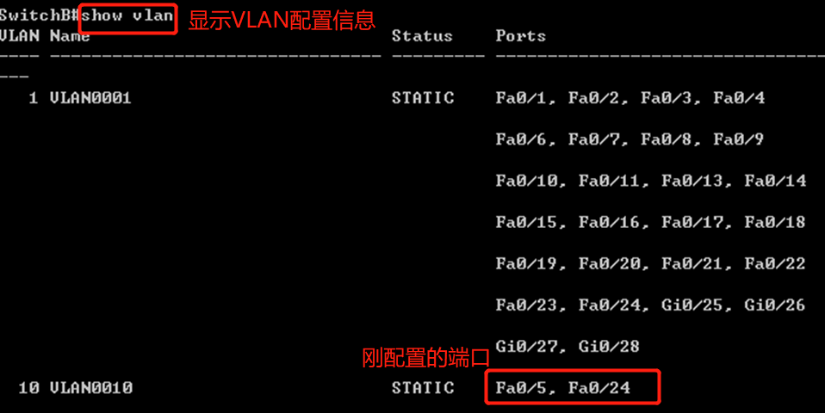
可以看到交换机B的5端口属于VLAN 10， 24端口由于是trunk模式，它可以属于多个VLAN（VLAN 10，VLAN 1），其余端口都属于VLAN 1。

第十一步：检测与实验结果分析
通过上述步骤配置完交换机之后，需要通过ping测试配置结果。PC1和PC3属于同一个VLAN，可以直接通信。PC2和PC1或PC3不能直接通信。
实验环境：
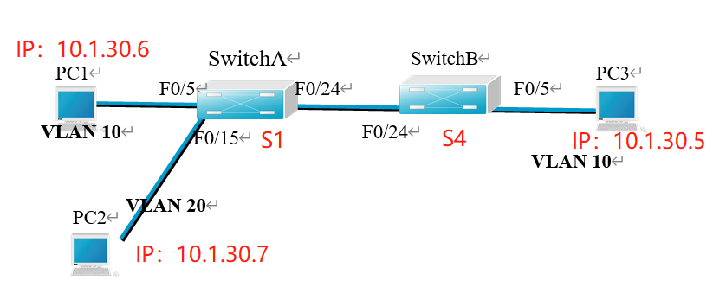
实验连线：将PC1连接到交换机S1的5端口，PC2连接到交换机S1的15端口，PC3连接到交换机S4的5端口，交换机S1的24端口和S4的24端口相连。除此之外，将PC1连到“分组6”接口，PC2连到“分组7”接口，PC3连到“分组5”接口。

实验结果：
- PC1（IP：10.1.30.6）ping向PC3（IP：10.1.30.5）
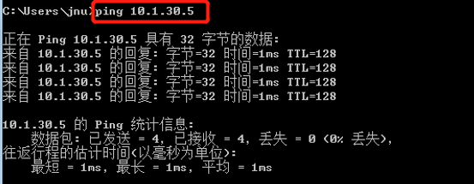
由于PC1和PC3属于同一个VLAN 10，所以可以直接通信，实验结果正确！

- PC2（IP：10.1.30.7）ping向PC1（IP：10.1.30.6）
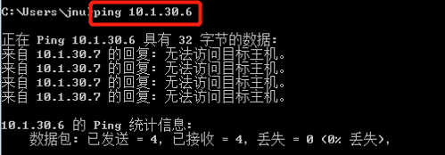
由于PC1和PC2不属于同一个VLAN ，所以不可以直接通信，实验结果正确！

- PC3（IP：10.1.30.5）ping向PC1（IP：10.1.30.6）
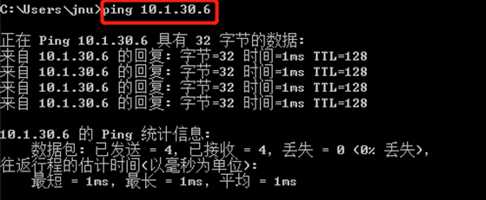
由于PC1和PC3属于同一个VLAN 10，所以可以直接通信，实验结果正确！

- 跨VLAN通信的实现
第一步 登录到交换机
通过浏览器登录到RCMS页面（远程控制服务管理）http://10.1.4.1:8080
选择一台交换机，如s4。进入用户模式。提示符为S4>
S4>enable 14 ! 进入特权模式
Password:star ！star是输入的密码。
S4#configure terminal ! 进入全局模式
S4(config)#hostname SwitchA ！交换机改名

第二步：在交换机上创建两个VLAN，分别是VLAN 10和VLAN 20。并将端口0/1、0/2分别放入VLAN10和VLAN20。
SwitchA(config)#vlan 10 ！创建VLAN 10
SwitchA(config)#vlan 20 ！创建VLAN 20
SwitchA(config)#interface fastEthernet 0/1 ！进入接口F0/1配置模式
SwitchA(config-if)#switchport access vlan 10 ！将F 0/1分配给VLAN 10
SwitchA(config)#interface fastEthernet 0/2 ！进入接口F0/2配置模式
SwitchA(config-if)#switchport access vlan 20 ！将F 0/2分配给VLAN 20

第三步：把交换机的0/24接口做成trunk模式。
SwitchA(config-if)#interface fastethernet 0/24
SwitchA(config-if)#switchport mode trunk ！配置Trunk

第四步：显示VLAN配置和Trunk配置
SwitchA(config-if)#end ！ 退出到特权模式
SwitchA #show vlan ！ 显示VLAN配置信息
SwitchA #show interface fastethernet 0/24 switchport
或
SwitchA #show interface fastethernet 0/24 trunk

第五步 在路由器上配置接口F0的子接口

PC1传递数据给PC2的过程是：PC1->交换机->路由器->交换机->PC2。
1、返回到RCMS，选r1，并登录到路由器R1
操作方式同第一步。注意，路由器可以改名为 hostname Router。
2、进入子接口配置
Router(config)#interface GigabitEthernet 0/1 ！进入路由器接口配置模式
Router(config-if)#no ip address
Router(config-if)#no shutdown ！开启路由器接口f0。（路由器接口默认关闭）
Router(config)#interface GigabitEthernet 0/1.10 ！进入子接口F0.10配置模式
Router(config-subif)#encapsulation dot1Q 10 ！封装802.1q，并指定VLAN号10
Router(config-subif)#ip add 192.168.10.254 255.255.255.0 ！配置子接口F0.10 IP地址.VLAN10的默认网关。
Router(config)#exit
Router(config)# interface GigabitEthernet 0/1.20 ！进入子接口F0.20配置模式
Router(config-subif)#encapsulation dot1Q 20 ！封装802.1q，并指定VLAN号20
Router(config-subif)#ip address 192.168.20.254 255.255.255.0 ！配置子接口F0.20 IP地址。VLAN 20的默认网关。

第六步 验证接口配置和VLAN配置
Router(config)#exit
Router(config)#show interface brief
Router(config)#show vlan

第七步 各VLAN内主机的配置
打开主机的“网络与共享中心”，点击“本地连接”，然后点击“属性”，在里面找到“Internet协议版本4(TCP/IPv4)属性”，双击打开就可以配置主机了。（注意将不同VLAN主机的网关地址分别设置为路由器两个子网的接口地址）
配置其中一台主机（PC1）：（这里设置PC1的IP地址为192.168.10.10）

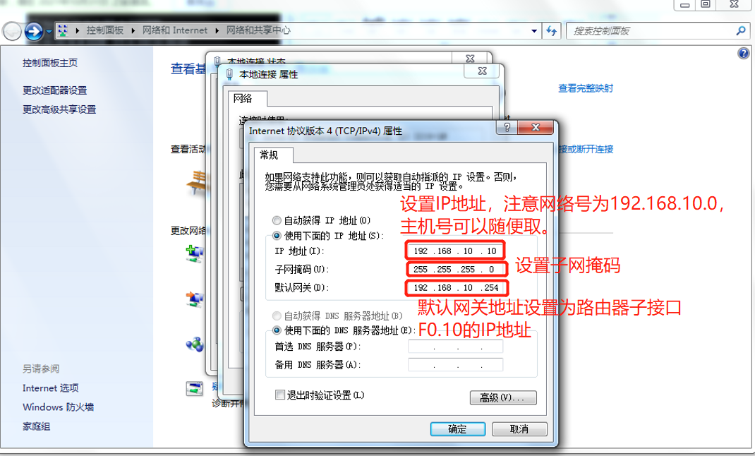
配置另外一台主机（PC2）：（这里设置PC2的IP地址为192.168.20.20）
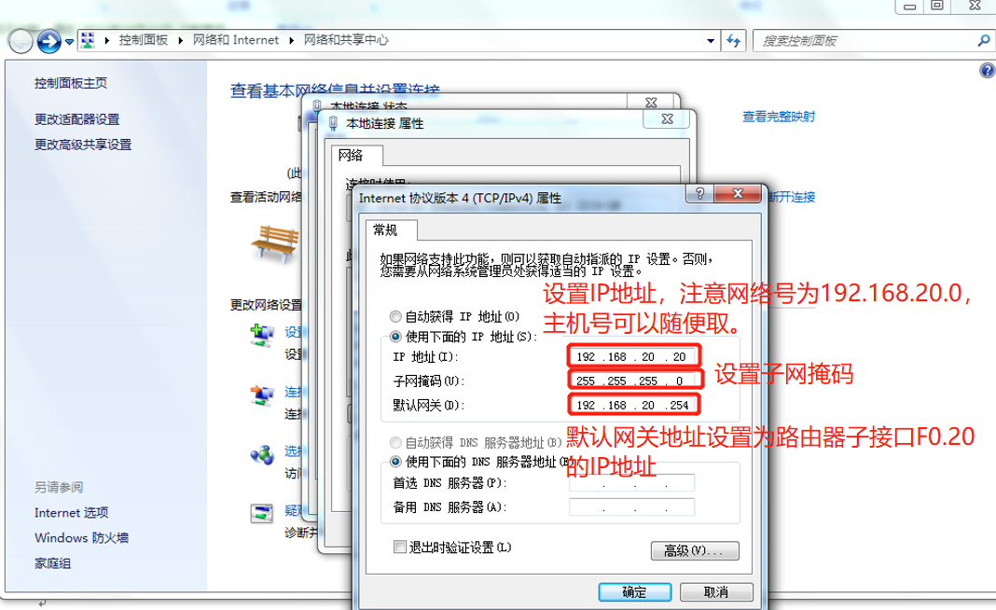

第八步 测试VLAN间路由
C:\>ping 192.168.20.20 测试与PC2（IP地址为192.168.20.20）连通性。如果测试结果是连通的，则说明实验成功，否则实验失败，需仔细检查。
实验环境：
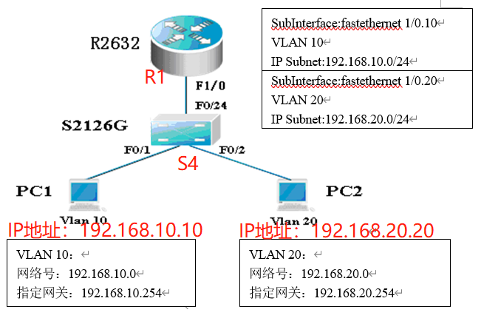
实验连线：将PC1连接到交换机S4的1端口，PC2连接到交换机S4的2端口，交换机S4的24端口和路由器R1的0端口相连。除此之外，将PC1连到对应“分组”接口，PC2连到对应“分组”接口。

实验结果：
- PC1（IP：192.168.10.10）ping向PC2（IP：192.168.20.20）
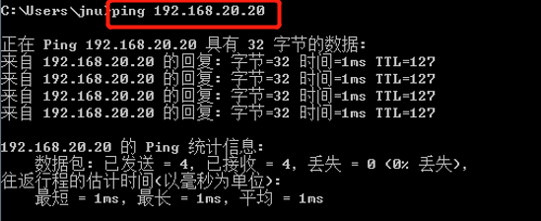
测试结果是连通的，实验成功！
- PC2（IP：192.168.20.20）ping向PC1（IP：192.168.10.10）
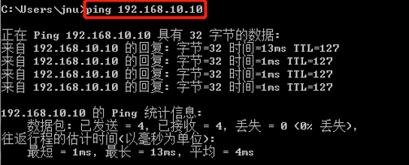
测试结果是连通的，实验成功！

五、思考题
- 不同的VLAN之间为什么不能通信？
虚拟局域网协议允许在以太网的帧格式中插入一个4字节的标识符，称为 VLAN 标记 (tag)，以太网帧中插入 VLAN 标记后变成了 802.1Q 帧，帧里面的标记含有12位的VLAN 标识符，用来指明该帧属于哪一个虚拟局域网。使用VLAN功能后，它能够将网络分割成多个广播域，而一个VLAN就是一个独立的广播域。所以由于配置了VLAN，一个VLAN的数据包是不会发送到另一个VLAN。

- 如何删除一个VLAN？
比如要删除vlan 10。删除VLAN前要先将VLAN中的端口移出，命令为：switch(config)#interface fastethernet 0/5（进入接口0/5配置），然后Switch(config-if)# no switchport（将VLAN中的端口移出）。最后通过switch(config)#no vlan 10删除VLAN 10。

- Trunk作用是什么？
Trunk类型端口可以允许多个VLAN通过，可以接收和发送多个VLAN报文，一般用于交换机与交换机相关的接口。所以Trunk可以连接不同交换机的相同Vlan来实现通信。这样，交换机之间就只需要一个Trunk链路，就可以将多个VLAN连接起来。

六、实验总结
实验五主要学习了交换机的基本配置，掌握了交换机各种常见命令行的作用，并学会如何查询交换机的配置信息来掌握当前交换机的工作状态。除此之外，还懂得了如何输入命令来实现基于交换机端口的VLAN划分。当一切配置完成后，就要到实验室的平台进行正确连线，一开始我接线时不小心接错端口导致实验失败，之后经过排查找到了问题并进行修正，最后通过ping命令成功ping通了同一VLAN下的主机。
实验六和实验五很相似，关于交换机的基本配置和命令的使用都和实验五一样，这个实验主要学习了如何通过配置路由器来实现跨VLAN通信，有了上次的教训之后，我在进行接线时更加小心，最后成功通过ping命令ping通了不在同一VLAN下的主机。

